Список выдвинутых и зарегистрированных кандидатов по состоянию на 11.08.2025

Дронов Александр Валентинович
Новгородское региональное отделение Всероссийской политической партии "ЕДИНАЯ РОССИЯ"

Зарегистрирован

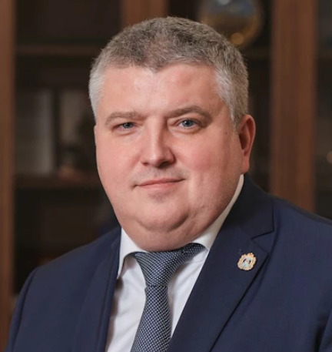
Дата рождения 05.07.1979
Место рождения город Моздок Республики Северная Осетия-Алания
Наименование субъекта Российской Федерации, района, города, иного населенного пункта, где находится место жительства кандидата
Новгородская область, Новгородский район, деревня Новониколаевское
Сведения о профессиональном образовании Московский автомобильно-дорожный институт (государственный технический университет), 2002
Основное место работы или службы
Занимаемая должность (или род занятий) временно исполняющий обязанности Губернатора Новгородской области
Сведения об исполнении обязанностей депутата на непостоянной основе и о наименовании соответствующего представительного органа, депутатом которого является кандидат
Сведения о судимости
Статус иноагента
Статус кандидата Зарегистрированный кандидат

Ефимова Ольга Анатольевна
НОВГОРОДСКОЕ ОБЛАСТНОЕ ОТДЕЛЕНИЕ политической партии "КОММУНИСТИЧЕСКАЯ ПАРТИЯ РОССИЙСКОЙ ФЕДЕРАЦИИ"

Зарегистрирован

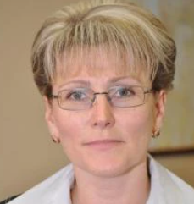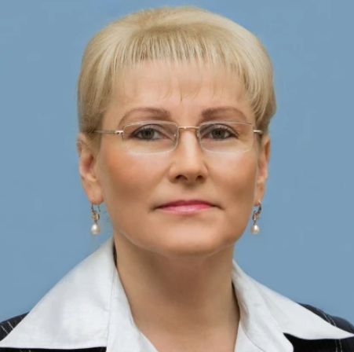
Дата рождения 18.07.1970
Место рождения гор. Новгород
Наименование субъекта Российской Федерации, района, города, иного населенного пункта, где находится место жительства кандидата
Новгородская область, Новгородский район, поселок Волховец
Сведения о профессиональном образовании ГОУ ВПО "Северо-Западная академия государственной службы", 2004
Основное место работы или службы Администрация Губернатора Новгородской области
Занимаемая должность (или род занятий) помощник депутата Государственной Думы Федерального Собрания Российской Федерации Мельникова И.И. по работе в Новгородской области
Сведения об исполнении обязанностей депутата на непостоянной основе и о наименовании соответствующего представительного органа, депутатом которого является кандидат
Сведения о судимости
Статус иноагента
Статус кандидата Зарегистрированный кандидат

Захаров Николай Иванович
Региональное отделение Политической партии "РОССИЙСКАЯ ПАРТИЯ ПЕНСИОНЕРОВ ЗА СОЦИАЛЬНУЮ СПРАВЕДЛИВОСТЬ" в Новгородской области

Зарегистрирован

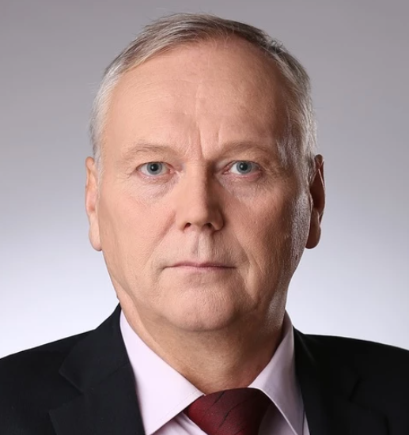
Дата рождения 18.06.1954
Место рождения город Малая Вишера Новгородской области
Наименование субъекта Российской Федерации, района, города, иного населенного пункта, где находится место жительства кандидата
Новгородская область, Маловишерский район, город Малая Вишера
Сведения о профессиональном образовании Полтавское высшее военное командное училище связи, 1977
Основное место работы или службы Новгородская областная Дума
Занимаемая должность (или род занятий) депутат, заместитель председателя комитета по законодательству и местному самоуправлению
Сведения об исполнении обязанностей депутата на непостоянной основе и о наименовании соответствующего представительного органа, депутатом которого является кандидат
Сведения о судимости
Статус иноагента
Статус кандидата Зарегистрированный кандидат

Чурсинов Алексей Борисович
Новгородское региональное отделение Политической партии ЛДПР - Либерально-демократической партии России

Зарегистрирован

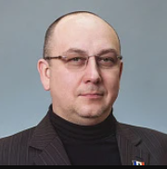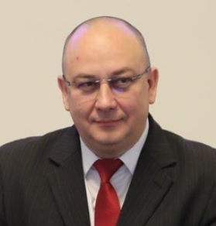
Дата рождения 26.03.1976
Место рождения город Новгород
Наименование субъекта Российской Федерации, района, города, иного населенного пункта, где находится место жительства кандидата
Новгородская область, Новгородский район, деревня Божонка
Сведения о профессиональном образовании Новгородский государственный университет имени Ярослава Мудрого, 1999
Основное место работы или службы Новгородская областная Дума
Занимаемая должность (или род занятий) депутат, председатель комитета по строительству, жилищно-коммунальному хозяйству, топливно-энергетическому комплексу и развитию инфраструктуры
Сведения об исполнении обязанностей депутата на непостоянной основе и о наименовании соответствующего представительного органа, депутатом которого является кандидат
Сведения о судимости
Статус иноагента
Статус кандидата Зарегистрированный кандидат

Шалякин Виктор Владимирович
Новгородское региональное отделение Политической партии "Российская объединенная демократическая партия "ЯБЛОКО"

Отказ в регистрации

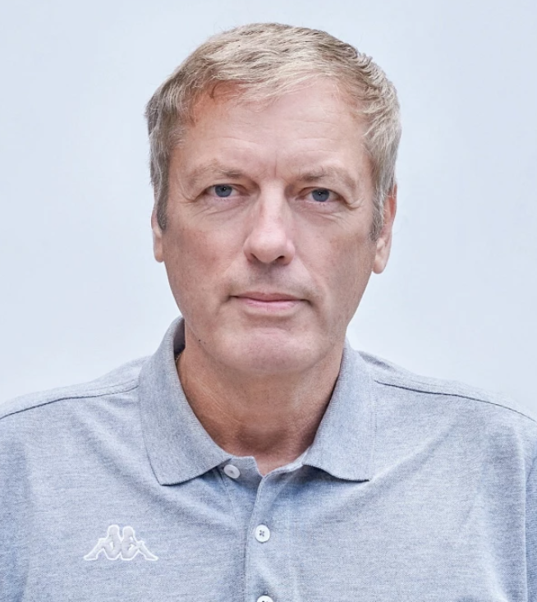
Дата рождения 07.06.1959
Место рождения город Полоцк Витебской области
Наименование субъекта Российской Федерации, района, города, иного населенного пункта, где находится место жительства кандидата
Новгородская область, город Великий Новгород
Сведения о профессиональном образовании Балашовское высшее военное авиационное училище летчиков имени главного маршала авиации А.А. Новикова, 1980
Основное место работы или службы
Занимаемая должность (или род занятий) пенсионер
Сведения об исполнении обязанностей депутата на непостоянной основе и о наименовании соответствующего представительного органа, депутатом которого является кандидат
Сведения о судимости
Статус иноагента
Статус кандидата Отказ в регистрации

Швабович Николай Александрович
Региональное отделение Социалистической политической партии "СПРАВЕДЛИВАЯ РОССИЯ - ПАТРИОТЫ - ЗА ПРАВДУ" в Новгородской области

Зарегистрирован

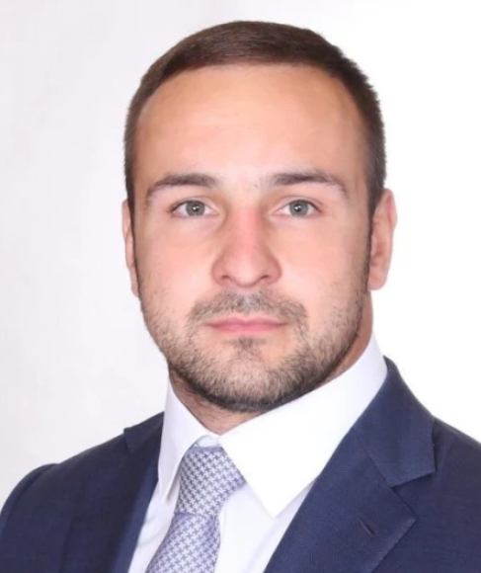
Дата рождения 16.06.1988
Место рождения город Новгород
Наименование субъекта Российской Федерации, района, города, иного населенного пункта, где находится место жительства кандидата
Новгородская область, город Великий Новгород
Сведения о профессиональном образовании ФГБОУ ВО "Российская академия народного хозяйства и государственной службы при Президенте Российской Федерации", 2023
Основное место работы или службы Общество с ограниченной ответственностью «Бенефит»
Занимаемая должность (или род занятий) генеральный директор
Сведения об исполнении обязанностей депутата на непостоянной основе и о наименовании соответствующего представительного органа, депутатом которого является кандидат
депутат Думы Великого Новгорода на непостоянной основе
Сведения о судимости
Статус иноагента
Статус кандидата Зарегистрированный кандидат

Яковлева Татьяна Сергеевна
Региональное отделение в Новгородской области Политической партии ЗЕЛЕНАЯ АЛЬТЕРНАТИВА

Отказ в регистрации


Дата рождения 27.02.1981
Место рождения гор. Ленинград
Наименование субъекта Российской Федерации, района, города, иного населенного пункта, где находится место жительства кандидата
Новгородская область, город Великий Новгород
Сведения о профессиональном образовании ГОУ ВПО "Новгородский государственный университет имени Ярослава Мудрого", 2005
Основное место работы или службы автономная некоммерческая организация "Школа здоровья и красоты"
Занимаемая должность (или род занятий) генеральный директор
Сведения об исполнении обязанностей депутата на непостоянной основе и о наименовании соответствующего представительного органа, депутатом которого является кандидат
Сведения о судимости
Статус иноагента
Статус кандидата Отказ в регистрации

